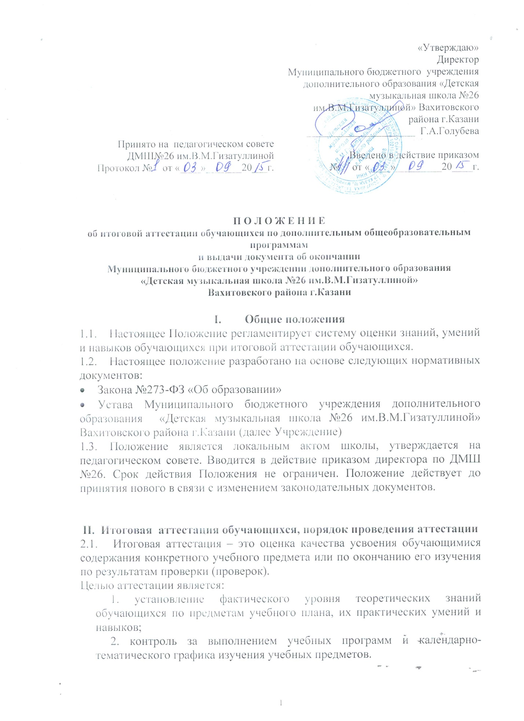

- Итоговая аттестация по дополнительным общеразвивающим общеобразовательным программам

- В 7 классах на итоговую аттестацию выносятся 2 обязательных предмета. Итоговая аттестация состоит из следующих видов аттестационных испытаний
- экзамен по инструменту/вокалу;
- экзамен по сольфеджио;
- При составлении расписания итоговой аттестации предусматривается следующее:
- Учреждение не позднее чем за 2 месяца до начала итоговой аттестации доводит до сведения обучающихся конкретный перечень предметов аттестации;
- В один день проводится не более одного аттестационного мероприятия;
- Длительность перерыва между аттестационными мероприятиями должна быть не менее одного дня, исключая выходные;
- К аттестации допускаются обучающиеся, успешно освоившие образовательные программы;
- Аттестационные материалы разрабатываются педагогическими работниками, ведущими аттестационный предмет, под руководством председателей методических объединений предметных областей;
- Содержание аттестационных материалов должно соответствовать содержанию учебной программы по предмету для соответствующего класса;
- Аттестационные мероприятия по групповым дисциплинам проводятся в часы проведения уроков по данному предмету согласно расписанию занятий. При необходимости обучающиеся могут делиться на группы;
- Продолжительность аттестации устанавливается 80-90 минут.
- Процесс проведения аттестации оформляется протоколом Методического объединения, фиксируется в сводной ведомости.
- Отметки за все устные формы объявляются обучающимся сразу же после завершения аттестации.
- Отметки за письменные формы объявляются после проверки письменных работ членами аттестационной комиссии.
- Экзаменационные билеты по теоретическим дисциплинам разрабатываются и утверждаются на заседании Методического объединения преподавателей музыкально-теоретических дисциплин.
- Программа, исполняемая на экзамене на инструментальных отделах, должна строго соответствовать образовательным программам. Соответствие уровня исполняемой программы образовательным стандартам контролирует Методическое объединение преподавателей по данной специализации.
- Обучающимся, заболевшим в период экзаменов, а также получившим неудовлетворительную оценку, приказом по Учреждению назначаются дополнительные сроки для пересдачи.
- При возникновении конфликтной ситуации во время проведения итоговой аттестации участники вправе обратиться в комиссию по урегулированию споров.
Система оценок
- Выпускные экзамены оцениваются по 5-бальной шкале без дополнительной системы (+, - ). Оценивание осуществляется по балльной шкале - 5-«отлично», 4-«хорошо», 3-«удовлетворительно», 2-«неудовлетворительно» (минимальный балл—«2», максимальный балл—«5».
- Устанавливаются следующие нормы оценок по музыкально-теоретическим дисциплинам:
- Балл "5"- ставится, когда обучающийся обнаруживает усвоение обязательного уровня и уровня повышенной сложности образовательных программ; свободно применяет полученные знания на практике; не допускает ошибок в воспроизведении материала, а так же в письменных работах и выполняет их уверенно и аккуратно;
- Балл "4"- ставится, когда обучающийся обнаруживает усвоение обязательного уровня сложности учебных программ; отвечает без особых затруднений на вопросы Педагогического работника; умеет применять полученные знания на практике; в устных ответах не допускается серьезных ошибок, легко устраняет отдельные неточности с помощью дополнительных вопросов учителя, в письменных работах делает незначительные ошибки;
- Балл "3"- «зачтено»- ставится, когда обучающийся обнаруживает усвоение обязательного уровня учебных программ, но испытывает затруднения при его воспроизведении; предпочитает отвечать на вопросы наводящего характера и испытывает затруднение при ответах на видоизмененные вопросы; допускает ошибки в письменных работах. Знания, оцениваемые баллами "3", находятся на уровне представлений и элементарных понятий;
- Балл "2"/ «не зачтено»- ставится, когда у обучающегося имеются представления об изучаемом материале, но все же большая часть обязательного уровня учебных программ не усвоена, в письменных работах допускает грубые ошибки.
- Критерии оценивания выступлений обучающихся на экзаменах по инструменту:
Оценка 5 ставится:
- за артистичное, технически качественное, продуманное и прослушанное исполнение программы, соответствующей установленным требованиям
- в интерпретации произведений присутствуют стилистическая культура и культура владения инструментом, ясное понимание художественного замысла композитора.
Оценка 4 ставится:
- за уверенное, осмысленное, достаточно качественное исполнение программы умеренной сложности, в котором более очевидна грамотная и профессиональная работа преподавателя, нежели самого ученика;
- в исполнении присутствуют техническая неряшливость и недостатки в культуре обращения с инструментом при наличии в целом ясного понимания содержания исполняемых произведений (в случае сложной программы)
Оценка 3 ставится:
- отсутствие музыкальной инициативы и должного исполнительского качества;
- достаточно музыкальная и грамотная игра с остановками и многочисленными исправлениями.
Оценка 2 ставится:
- в случае фрагментарного исполнения произведений программы на крайне низком техническом и художественном уровне;
- в случае отказа от выступления (без уважительной причины)
- Педагогический работник, проверяя и оценивая письменные работы, устные ответы обучающихся, приобретенные ими навыки и умение, выставляет отметку в Журнал учета работы объединения и дневник обучающегося.
- Итоговые отметки обучающихся выставляются на основании годовых и экзаменационных отметок.
- По тем предметам, по которым проводится устный и письменный экзамены, выставляется одна итоговая отметка.

- Итоговая аттестация по дополнительным предпрофессиональным общеобразовательным программам

- Итоговая аттестация выпускников представляет собой форму контроля (оценки) освоения выпускниками дополнительных предпрофессиональных общеобразовательных программ в области искусств в соответствии с федеральными государственными требованиями, установленными к минимуму содержания, структуре и условиям реализации указанных образовательных программ, а также срокам их реализации.
- Итоговая аттестация проводится для выпускников освоивших дополнительные предпрофессиональные общеобразовательные программы в области искусств и допущенных в текущем году к итоговой аттестации.
V.Формы проведения итоговой аттестации по дополнительным предпрофессиональным общеобразовательным программам
- Итоговая аттестация проводится в формах выпускных экзаменов.
- Количество выпускных экзаменов и их виды по конкретной дополнительной предпрофессиональной общеобразовательной программе в области искусств устанавливаются федеральными государственными требованиями. При этом могут быть предусмотрены следующие виды выпускных экзаменов: концерт (академический концерт), исполнение программы, просмотр, выставка, письменный и (или) устный ответ.
- Итоговая аттестация не может быть заменена оценкой качества освоения дополнительной предпрофессиональной общеобразовательной программы в области искусств на основании итогов текущего контроля успеваемости и промежуточной аттестации обучающихся.
- Организация проведения итоговой аттестации по дополнительным предпрофессиональным общеобразовательным программам
Итоговая аттестация организуется и проводится образовательным учреждением самостоятельно.
- Для организации и проведения итоговой аттестации, реализующих дополнительные предпрофессиональные общеобразовательные программы в области искусств, ежегодно создается экзаменационная и апелляционная комиссии.
- Экзаменационная комиссия определяет соответствие уровня освоения выпускниками дополнительных предпрофессиональных общеобразовательных программ в области искусств федеральным государственным требованиям.
- По результатам проведения итоговой аттестации экзаменационная комиссия разрабатывает рекомендации, направленные на совершенствование образовательного процесса.
- Экзаменационная комиссия руководствуются в своей деятельности настоящим Положением, а также дополнительной предпрофессиональной общеобразовательной программой в области искусств, разрабатываемой образовательным учреждением в соответствии с федеральными государственными требованиями.
- Экзаменационная комиссия формируется приказом руководителя Учреждения из числа преподавателей, участвующих в реализации дополнительной предпрофессиональной общеобразовательной программы в области искусств, освоение которой будет оцениваться данной экзаменационной комиссией (за исключением председателя экзаменационной комиссии, утверждаемого в соответствии с пунктом 9).
- В состав экзаменационной комиссии входит не менее пяти человек, в том числе председатель экзаменационной комиссии, заместитель председателя экзаменационной комиссии и иные члены экзаменационной комиссии. Секретарь экзаменационной комиссии не входит в состав экзаменационной комиссии.
- Экзаменационная комиссия формируется для проведения итоговой аттестации по каждой дополнительной предпрофессиональной общеобразовательной программе в области искусств отдельно. При этом одна экзаменационная комиссия вправе принимать несколько выпускных экзаменов в рамках одной дополнительной предпрофессиональной общеобразовательной программы в области искусств.
- Председатель экзаменационной комиссии назначается учредителем не позднее 10 апреля текущего года из числа лиц, имеющих высшее профессиональное образование в области соответствующего вида искусств, и не являющихся работниками образовательного учреждения, в котором создается экзаменационная комиссия.
- Одно и то же лицо может быть назначено председателем нескольких экзаменационных комиссий.
- Председатель экзаменационной комиссии организует деятельность экзаменационной комиссии, обеспечивает единство требований, предъявляемых к выпускникам при проведении итоговой аттестации.
- Полномочия председателя экзаменационной комиссии действительны по 28.08.2015 г.
- Для каждой экзаменационной комиссии руководителем Учреждения назначается секретарь из числа работников, не входящих в состав экзаменационных комиссий.
- Секретарь ведет протоколы заседаний экзаменационной комиссии, представляет в апелляционную комиссию необходимые материалы.
- Сроки и процедура проведения итоговой аттестации по дополнительным предпрофессиональным общеобразовательным программам
- Итоговая аттестация проводится по месту нахождения Учреждения.
- Дата и время проведения каждого выпускного экзамена устанавливаются приказом руководителя по согласованию с председателем экзаменационной комиссии. Приказ доводится до сведения всех членов экзаменационной комиссии, выпускников и их родителей (законных представителей) не позднее, чем за 20 дней до проведения первого выпускного экзамена.
- Расписание выпускных экзаменов предусматривает, чтобы интервал между ними для каждого выпускника составлял не менее трех дней.
- Программы, темы, билеты, исполнительский репертуар, предназначенные для выпускных экзаменов, утверждаются руководителем Учреждения не позднее, чем за три месяца до начала проведения итоговой аттестации.
- Перед выпускными экзаменами для выпускников проводятся консультации по вопросам итоговой аттестации.
- Во время проведения выпускных экзаменов присутствие посторонних лиц допускается только с разрешения руководителя Учреждения.
- С целью выявления лиц, обладающих выдающимися способностями в области искусств, и содействия в их дальнейшем профессиональном самоопределении, при проведении выпускных экзаменов вправе присутствовать представители образовательных учреждений, реализующих образовательные программы среднего профессионального образования и высшего профессионального образования в области искусств.
- Заседание экзаменационной комиссии является правомочным, если на нем присутствует не менее 2/3 ее состава.
- Решение экзаменационной комиссии по каждому выпускному экзамену принимается на закрытом заседании простым большинством голосов членов комиссии, участвующих в заседании, при обязательном присутствии председателя комиссии или его заместителя. При равном числе голосов председатель комиссии обладает правом решающего голоса.
- По итогам проведения выпускного экзамена выпускнику выставляется оценка по пятибалльной системе "отлично", "хорошо", "удовлетворительно" или "неудовлетворительно".
- Результаты выпускных экзаменов объявляются в тот же день после оформления протоколов заседаний комиссии, за исключением выпускных экзаменов, проводимых в письменной форме, результаты которых объявляются на следующий рабочий день.
- Все заседания экзаменационной комиссии оформляются протоколами. В протокол заседания экзаменационной комиссии вносятся мнения всех членов комиссии о выявленных знаниях, умениях и навыках выпускника, а также перечень заданных вопросов и характеристика ответов на них.
- Протоколы заседаний экзаменационной комиссии хранятся в архиве Учреждения, копии протоколов или выписки из протоколов - в личном деле выпускника на протяжении всего срока хранения личного дела.
7.14.Отчеты о работе экзаменационной и апелляционной комиссий заслушиваются на педагогическом совете Муниципального бюджетного учреждения дополнительного образования «Детская музыкальная школа № 26» Вахитовского района г. Казани и вместе с рекомендациями о совершенствовании качества образования.
VIII. Порядок подачи и рассмотрения апелляций
- Выпускники и (или) их родители (законные представители) вправе подать письменное заявление об апелляции по процедурным вопросам проведения итоговой аттестации в апелляционную комиссию не позднее следующего рабочего дня после проведения выпускного экзамена.
- Состав апелляционной комиссии утверждается приказом руководителя одновременно с утверждением состава экзаменационной комиссии. Апелляционная комиссия формируется в количестве не менее трех человек из числа работников, не входящих в состав экзаменационных комиссий.
- Решения апелляционной комиссии принимаются большинством голосов от общего числа членов комиссии. При равенстве голосов решающим является голос председателя апелляционной комиссии.
- Апелляция может быть подана только по процедуре проведения выпускного экзамена. Апелляция рассматривается не позднее одного рабочего дня со дня ее подачи на заседании апелляционной комиссии, на которое приглашается председатель соответствующей экзаменационной комиссии (или его заместитель), а также выпускник и (или) его родители (законные представители), не согласные с решением экзаменационной комиссии.
- Секретарь экзаменационной комиссии направляет в апелляционную комиссию протоколы заседаний экзаменационной комиссии и заключение председателя экзаменационной комиссии о соблюдении процедуры проведения выпускного экзамена.
- По итогам рассмотрения апелляции апелляционной комиссией принимается решение по вопросу о целесообразности или нецелесообразности повторного проведения выпускного экзамена, которое подписывается председателем данной комиссии и оформляется протоколом. Данное решение доводится до сведения подавшего апелляционное заявление выпускника и (или) его родителей (законных представителей) под роспись в течение одного рабочего дня со дня принятия решения.
- Выпускной экзамен проводится повторно в присутствии одного из членов апелляционной комиссии в течение семи рабочих дней с момента принятия апелляционной комиссией решения о целесообразности его проведения.
- Подача апелляции по процедуре проведения повторного выпускного экзамена не допускается.

IX. Повторное прохождение итоговой аттестации
- Лицам, не прошедшим итоговую аттестацию по уважительной причине (в результате болезни или в других исключительных случаях, документально подтвержденных), предоставляется возможность пройти итоговую аттестацию в иной срок без отчисления из Учреждения, но не позднее шести месяцев с даты выдачи документа, подтверждающего наличие указанной уважительной причины.
- Лицо, не прошедшее итоговую аттестацию по неуважительной причине или получившее на итоговой аттестации неудовлетворительные результаты, отчисляется из Учреждения. Указанное лицо вправе пройти итоговую аттестацию повторно не ранее чем через шесть месяцев и не позднее чем через год со дня, когда данное лицо прошло (или должно было пройти) итоговую аттестацию впервые. Для прохождения повторной итоговой аттестации данное лицо должно быть восстановлено в Учреждении на период времени, не превышающий предусмотренного на итоговую аттестацию федеральными государственными требованиями.
- Прохождение повторной итоговой аттестации более одного раза не допускается.
X. Получение и регистрация документа об освоении дополнительных общеобразовательных программ в области искусств
- Лицам, прошедшим итоговую аттестацию, завершающую освоение дополнительных предпрофессиональных общеобразовательных программ в области искусств, выдается свидетельство об освоении указанных программ. Форма свидетельства устанавливается Министерством Образования и науки Республики Татарстан (Приложение 1).
10.1.1.Выдаваемые образовательным учреждением Свидетельства по предпрофессиональной программе регистрируются в Книге регистрации. Заносятся следующие данные:
1. порядковый регистрационный номер;
2.фамилия, имя и отчество лица, получившего Свидетельство;
3.дата выдачи Свидетельства;
4.наименование образовательной программы;
5.подпись руководителя образовательного учреждения;
6.подпись лица, получившего Свидетельство.
- Лицам, прошедшим итоговую аттестацию, завершающую освоение дополнительных общеразвивающих общеобразовательных программ в области искусств, выдается свидетельство об освоении указанных программ. Форма свидетельства устанавливается Учреждением (Приложение 2).
10.2.1.Выдаваемые образовательным учреждением Свидетельства по общеобразовательной программе регистрируются в Книге регистрации. Заносятся следующие данные:
- порядковый регистрационный номер;
- фамилия, имя и отчество лица, получившего Свидетельство;
- дата выдачи Свидетельства;
- подпись лица, получившего Свидетельство.
- Книги регистрации выданных Свидетельств прошнуровываются, пронумеровываются, скрепляются печатью образовательного учреждения и хранятся как документ строгой отчётности.
- Лицам, не прошедшим итоговую аттестацию по неуважительной причине или получившим на итоговой аттестации неудовлетворительные результаты и отчисленным из Учреждения, выдается справка установленного образца (Приложение 3, Приложение 4)
- Копия свидетельства об освоении дополнительных общеобразовательных программ в области искусств хранится в Учреждении.

Приложение 1

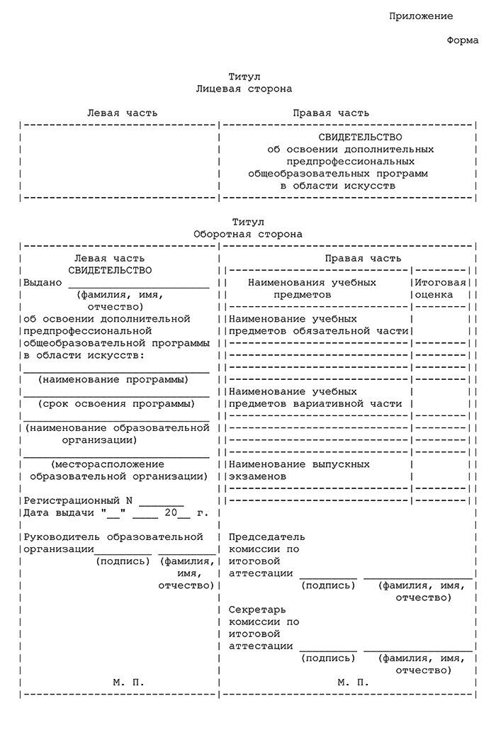

Приложение 1

Приложение 2
(Фирменный бланк школы)
от «____» ______________20____г. регистрационный № _______

Справка
об обучении в образовательном учреждении, реализующем дополнительные общеобразовательные предпрофессиональные программы в области искусств (дополнительные общеразвивающие программы в области искусств)

Справка выдана_________________________________________________________
(фамилия, имя, отчество - при наличии)

дата рождения «_____» ______г. в том, что он__ обучался (обучалась) в ______ классе Муниципального бюджетного учреждения дополнительного образования «_____________________» ___________района г.Казани
Получил __ по учебным предметам следующие оценки :

№ п/п | Наименование учебных предметов | Годовая отметка за последний год обучения | Итоговая  отметка

Директор ________________ __________________
(подпись) (Ф.И.О.)
М.П.

Приложение 3

Муниципальное бюджетное учреждение дополнительного образования
«Детская музыкальная школа №26 им.В.М.Гизатуллиной»
(наименование школы)
Вахитовский район, г.Казань
(район, город)

АКАДЕМИЧЕСКАЯ СПРАВКА УЧАЩЕГОСЯ
№___________
Класс педагога____________________________________________________________
1.Фамилия, имя, отчество________________________________________________
2.Адрес учащегося_____________________________________________________
3.Родился ____________________________________________________________
4.Место рождения_____________________________________________________
5.Время поступления в школу____________________________________________
6.Специальность (инструмент)____________________________________________
_____________________________________________________________________
7.Причина выбытия____________________________________________________
8.Дата выбытия_______________________________________________________
Директор/заместитель директора по УВР ___________________________
(подпись)

М.П. Секретарь____________________________
Регистрационный №__________________Дата выдачи_____________________

1 стр.

 | 1 класс |  |  |  |  | 2 класс |  |  |  |  | 3 класс |  |  |  |  | 4 класс |  |  |  |  | 5 класс |  |  |  |  | 6 класс |  |  |  |  | 7 класс
 | 20 /20 |  |  |  |  | 20 /20 |  |  |  |  | 20 /20 |  |  |  |  | 20 /20 |  |  |  |  | 20 /20 |  |  |  |  | 20 /20 |  |  |  |  | 20 /20
 | 1 четверть | 2 четверть | 3 четверть | 4 четверть | итоговая | 1 четверть | 2 четверть | 3 четверть | 4 четверть | итоговая | 1 четверть | 2 четверть | 3 четверть | 4 четверть | итоговая | 1 четверть | 2 четверть | 3 четверть | 4 четверть | итоговая | 1 четверть | 2 четверть | 3 четверть | 4 четверть | итоговая | 1 четверть | 2 четверть | 3 четверть | 4 четверть | итоговая | 1 четверть | 2 четверть | 3 четверть | 4 четверть | итоговая
Специальность
Сольфеджио
Муз.литература
Хор
Ансамбль
Оркестр
Общее ф-но(или др.инструмент)
Композиция
Слушание музыки
Вокал

2 стр.

